

INFORME TÉCNICO DE FISCALIZACIÓN AMBIENTAL

Fiscalización Ambiental

“RILES NISA REDES S.A.”

DFZ-2021-416-X-RCA

SEPTIEMBRE 2021

 | Nombre | Firma
Aprobado | Ivonne Mansilla Gómez
Elaborado | José Moraga Emhardt

Contenido

1 RESUMEN 2
2 IDENTIFICACIÓN DE LA UNIDAD FISCALIZABLE 3
2.1 Antecedentes Generales 3
2.2 Ubicación y Layout 4
3 INSTRUMENTOS DE CARÁCTER AMBIENTAL FISCALIZADOS 6
4 ANTECEDENTES DE LA ACTIVIDAD DE FISCALIZACIÓN 7
4.1 Motivo de la Actividad de Fiscalización 7
4.2 Materia Específica Objeto de la Fiscalización Ambiental 7
4.3 Aspectos relativos a la ejecución de la Inspección Ambiental 7
4.3.1 Ejecución de la inspección 7
4.3.2 Esquema de recorrido 8
4.3.3 Detalle del Recorrido de la Inspección 9
5 HECHOS CONSTATADOS. 10
5.1 Manejo de residuos líquidos y su disposición final. 10
6 OTROS HECHOS 18
7 CONCLUSIONES 19
8 ANEXOS 20

RESUMEN

El presente documento da cuenta de los resultados de la actividad de fiscalización ambiental realizada por la Superintendencia del Medio Ambiente (SMA), a la unidad fiscalizable “Riles Nisa Redes S.A.”, localizada en la ruta 5 Sur, km 1031, comuna de Puerto Montt, Provincia de Llanquihue, Región de Los Lagos. La actividad de inspección fue desarrollada durante el día 02 de agosto de 2021 (Ver anexo 1).

La Planta de Tratamiento de Residuos Industriales Líquidos, fue aprobada a través de la RCA N° 897/2002 para el proyecto “Sistema de Neutralización y Depuración de Residuos Líquidos, Nisa Redes S.A.” por la Comisión Regional del Medio Ambiente de la Región de Los Lagos.

El proyecto consiste en el tratamiento de los residuos líquidos industriales de la planta de lavado de redes Nisa Redes, a través de un tratamiento fisicoquímico con disposición final del efluente tratado en ESSAL Puerto Montt en conformidad con el D.S. 609/98.

La materia relevante objeto de la fiscalización incluyó: Manejo de residuos líquidos y su disposición final.

Los resultados de las actividades de fiscalización, permitieron concluir que se verifica la conformidad de la materia relevante objeto de la fiscalización.

Lo indicado precedentemente, no exime al titular de ninguna clase de responsabilidad que pudiese contraer por cualquier hallazgo, respecto del instrumento que lo regula, que se produzca con anterioridad o simultaneidad a la fecha en que se efectuó la citada actividad de fiscalización ambiental, y no hubiera sido directamente percibido en la misma por el fiscalizador.

IDENTIFICACIÓN DE LA UNIDAD FISCALIZABLE

Antecedentes Generales

Identificación de la Unidad Fiscalizable:  Riles Nisa Redes S.A. | Estado operacional de la Unidad Fiscalizable:  Operación
Región: Los Lagos | Ubicación específica de la unidad fiscalizable:  Ruta 5 Sur, km. 1031
Provincia: Llanquihue
Comuna: Puerto Montt
Titular(es) de la unidad fiscalizable:  Nisa Redes S.A. | RUT o RUN:  96.881.430-3
Domicilio titular(es):  Ruta 5 Sur, km 1031  Casilla # 869 Puerto Montt | Correo electrónico: l.andrade@nisaredes.cl
 | Teléfono: 56 65/2276901
Identificación representante(s) legal(es):  Luis Andrade Vera | RUT o RUN:  6.956.273-6
Domicilio representante(s) legal(es):  Ruta 5 Sur, km 1031  Casilla # 869 Puerto Montt | Correo electrónico:  l.andrade@nisaredes.cl
 | Teléfono: 56 65/2276901

Ubicación y Layout
Figura 1. Mapa de ubicación local (www.google.cl/maps).
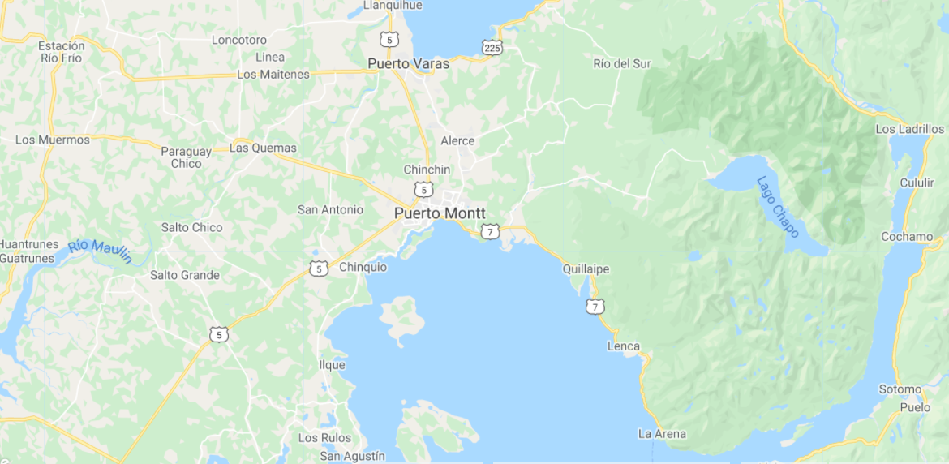
RILES NISA REDES S.A.
Coordenadas UTM de referencia: DATUM WGS 84 | Huso: 18G | UTM N: 5.403.876 | UTM E: 663.137
Ruta de acceso: Para acceder a la unidad fiscalizable se debe tomar la ruta 5 en dirección Puerto Montt-Pargua, hasta llegar km 1031, a un costado de la ruta se encuentra el acceso al taller de redes.

Figura 2. Layout del proyecto (Fuente: DIA “Sistema de Neutralización y Depuración de Residuos Industriales Líquidos, Nisa Redes S.A.”).
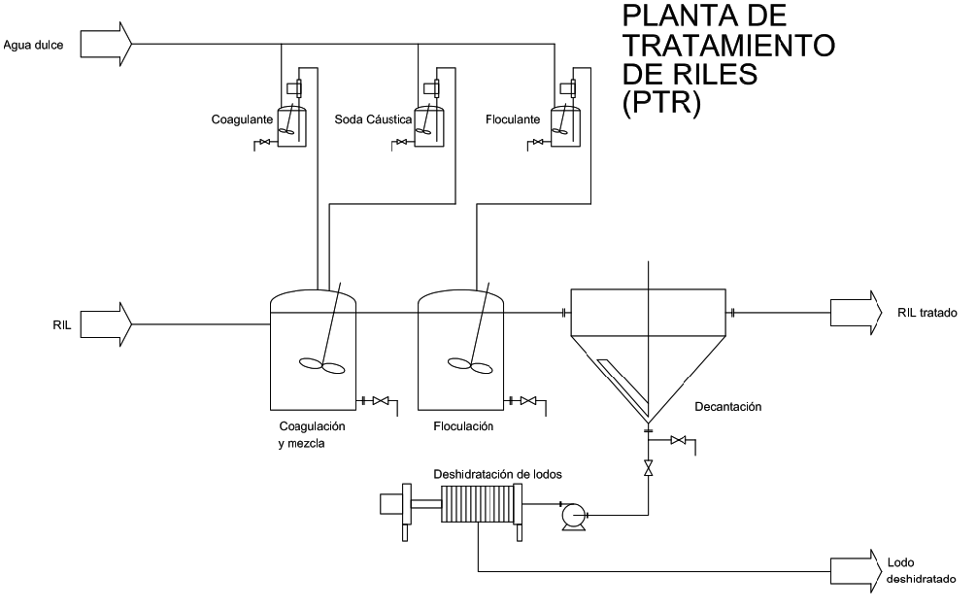

INSTRUMENTOS DE CARÁCTER AMBIENTAL FISCALIZADOS

Identificación de Instrumentos de Carácter Ambiental fiscalizados.

N° | Tipo de instrumento | N°/  Descripción | Fecha | Comisión/Institución | Título | Comentarios
1 | RCA | 897 | 12.06.2002 | COREMA de la X Región de Los Lagos | DIA “Sistema de Neutralización y Depuración de Residuos Industriales Líquidos, Nisa Redes S.A.” | -----

ANTECEDENTES DE LA ACTIVIDAD DE FISCALIZACIÓN

Motivo de la Actividad de Fiscalización

Motivo |  | Descripción
X | Programada | Según Resolución Exenta SMA N° 2583/2020 que fija Programa y Subprogramas Sectoriales de Fiscalización Ambiental de Resoluciones de Calificación Ambiental para el año 2021
 | No programada |  | Denuncia
 | No programada |  | Autodenuncia
 | No programada |  | De Oficio
 | No programada |  | Otro
 | No programada | Detalles: -----

Materia Específica Objeto de la Fiscalización Ambiental

- Manejo de residuos líquidos y su disposición final

Aspectos relativos a la ejecución de la Inspección Ambiental

Ejecución de la inspección

Existió oposición al ingreso: NO | Existió auxilio de fuerza pública: NO
Existió colaboración por parte de los fiscalizados: SI | Existió trato respetuoso y deferente: SI
Observaciones: -----

Esquema de recorrido

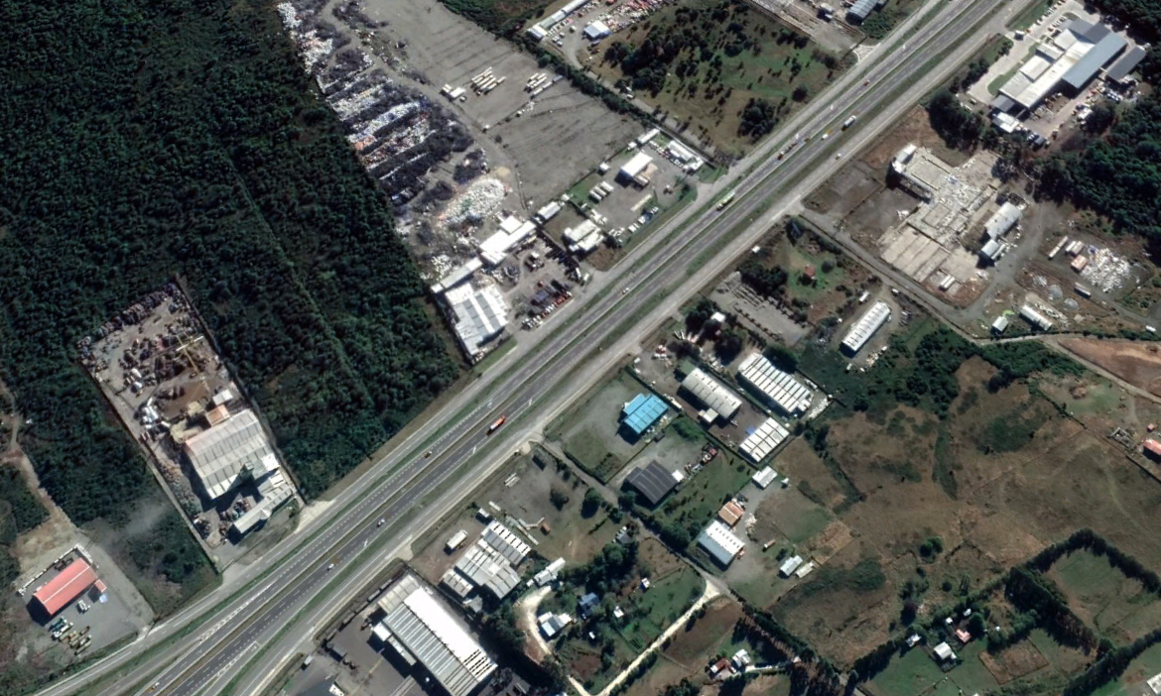
ESTACIÓN 2
ESTACIÓN 1

Detalle del Recorrido de la Inspección

Primer día de inspección (02/08/2021)

N° de estación | Nombre/Descripción de estación
1 | PTRiles
2 | Planta Comsur

HECHOS CONSTATADOS.

Manejo de residuos líquidos y su disposición final.

Número de hecho constatado: 1 | Estación N°: 1-2
Documentación Revisada: --

Exigencia (s):
- Extracto Considerando 4 RCA N° 897/2002
Los residuos industriales líquidos (Riles en adelante) que se generan en esta planta, se generan en el lavado de redes usadas, que entran al taller para reparación. El efluente del tratamiento se impulsará hasta la planta elevadora ubicada en la empresa Comsur Ltda., desde allí se impulsará - en conjunto con los riles producidos en Comsur - hasta la conexión a la red de alcantarillado público (ESSAL), en la población Fresia.

- Extracto Considerando 4.2 RCA N° 897/2002
- Estanque de ecualización, en hormigón, semienterrado, de volumen V=50[m3] útiles. En este estanque se ubica una bomba de impulsión sumergible de 1,0 HP.

- Dos estanques en acero recubierto con fibra de vidrio, uno para la coagulación y otro para la floculación, cada uno de 1,5 m³ de capacidad y de las siguientes dimensiones: 1,2x1,2x1,2. En cada uno de ellos se ubican agitadores, cada uno de 0,75 HP.

- Un estanque de FRP (fibra de vidrio reforzada), para Ia etapa de sedimentación, de 10 m³ de capacidad y las siguientes dimensiones: 2,62 m. de altura; 2,55 m. de diámetro superior y 2,12 m. diámetro inferior.

- Filtro de Banda para la deshidratación del lodo que se acumula en el estanque de sedimentación.

- Planta de bombeo de ril tratado y aguas servidas domesticas generadas en la empresa, enterrada, de 2.0 m³ de capacidad, 3.0 m. de profundidad y sección de 3.8 m². En el se ubican dos bombas sumergibles que impulsan el efluente hasta la planta elevadora ubicada en la empresa Comsur Ltda.

Hecho (s):

Fiscalización SMA 02.08.2021

- De acuerdo a lo indicado por el Sr. Wistuba, Encargado de Operaciones, la planta de tratamiento cumplió su vida útil por lo anterior desde hace 1 mes se está construyendo una nueva PTRIles con las mismas características y capacidades a la aprobada ambientalmente.

- Los riles tratados son impulsados hacia la planta COMSUR la cual es operada por Nisa Redes S.A. hasta el mes de septiembre, la planta COMSUR fue adquirida por Caleta Bay quien a partir de ese mes se hará cargo de la operación.

- Consultado el Sr. Wistuba en cuanto a contar con medios de verificación hace entrega de las facturas electrónicas n° 786923 y 799612 que dan cuenta del pago por servicio de muestreo de riles por parte de ESSAL y pago del servicio de riles (Ver anexo 2).

- Al momento de la fiscalización se realiza lavado de redes con hidrolavadora.

- En la planta COMSUR se observaron cámaras desde las cuales los riles son impulsados a la PEAS Pargua ESSAL, existe tablero de control al cual no tiene acceso Nisa Redes S.A.

- Finalmente, el Sr. Wistuba indica que no han realizado consulta al Servicio de Evaluación Ambiental respecto a la nueva PTRiles que se encuentra actualmente en construcción.

- La actividad de fiscalización ambiental constató que se estaba construyendo una nueva planta de tratamiento de residuos industriales líquidos, sin previa consulta al Servicio de Evaluación Ambiental de la Región de Los Lagos.

En cuanto a la disposición final del efluente tratado esta se efectúa en la sanitaria ESSAL Puerto Montt de acuerdo a lo indicado por representante de la empresa en la actividad de terreno y que se ve refrendada en la documentación entregada por el Titular, a saber, facturas electrónicas n° 786923 y 799612.

En consecuencia, respecto de la materia objeto de fiscalización se verifica conformidad en cuanto al manejo de residuos líquidos y su disposición final por parte del Titular de la unidad fiscalizable.

Registros
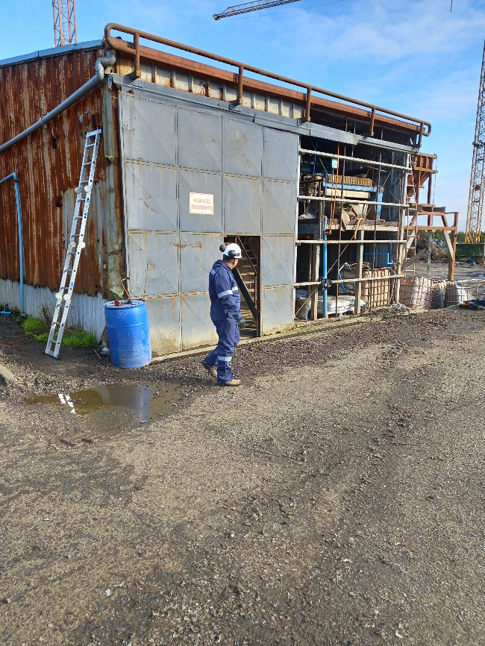 |  | 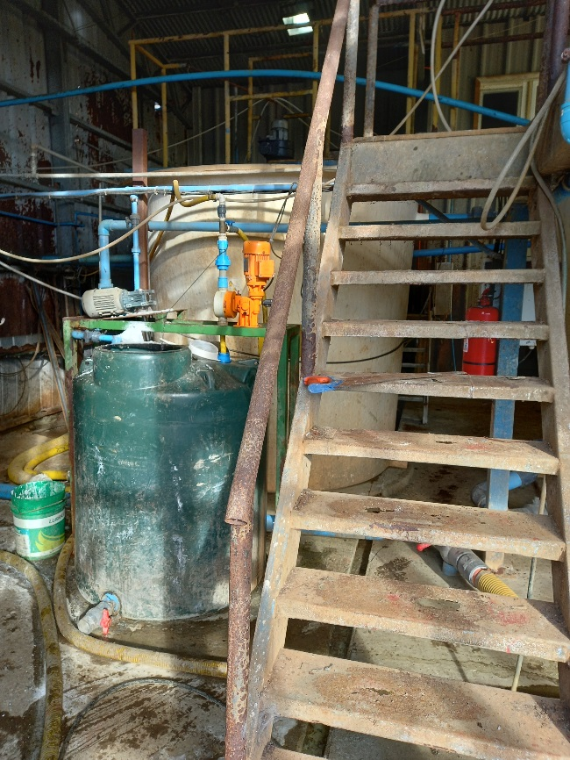
Fotografía 1. | Fecha: 02-08-2021 | Fotografía 2. | Fecha: 02-08-2021
Descripción del medio de prueba: Planta de Tratamiento de RILes. |  | Descripción del medio de prueba: Sector de tratamiento fisicoquímico.
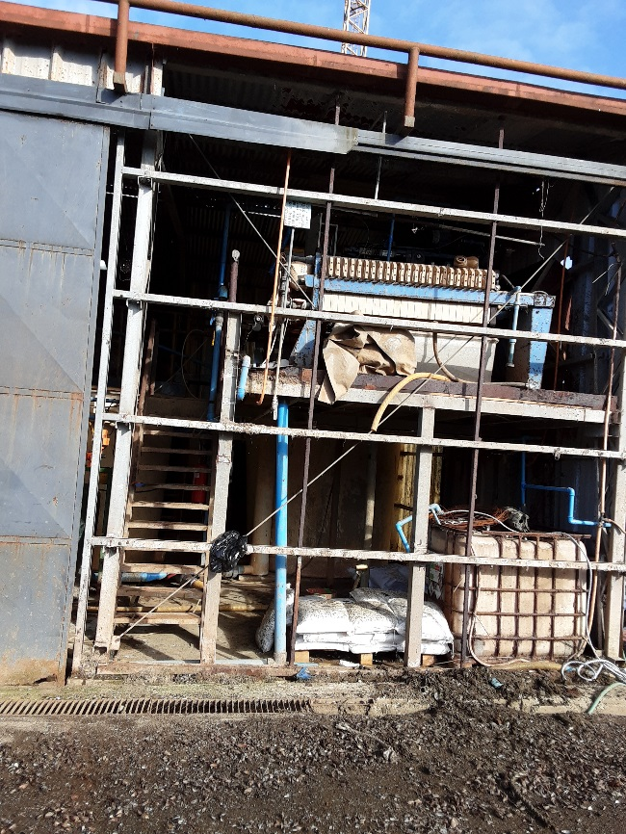 |  | 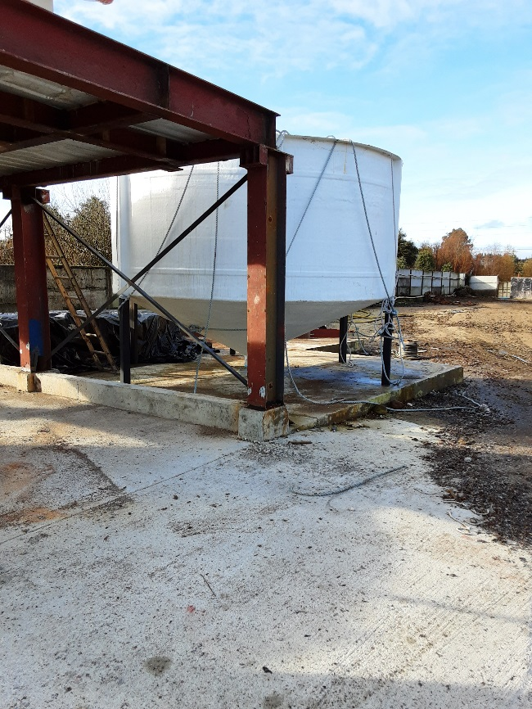
Fotografía 3. | Fecha: 02-08-2021 | Fotografía 4. | Fecha: 02-08-2021
Descripción del medio de prueba: Filtro prensa. |  | Descripción del medio de prueba: Unidades de la nueva planta de tratamiento de riles en etapa de construcción.

Registros
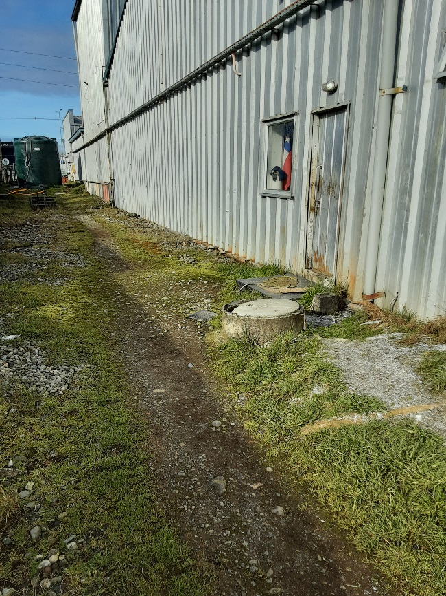 |  | 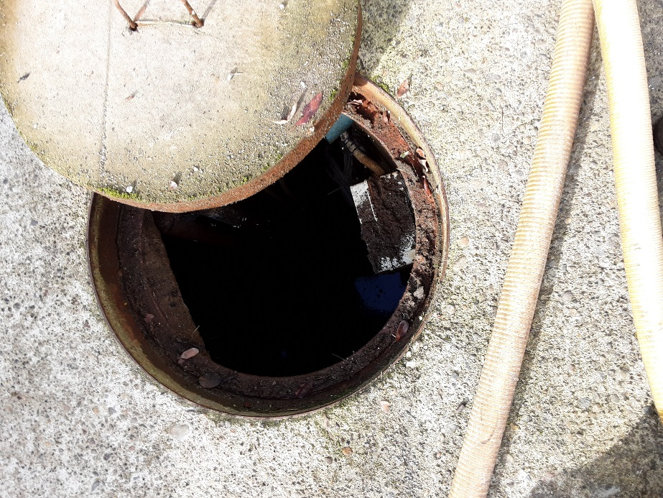
Fotografía 5. | Fecha: 02-08-2021 | Fotografía 6. | Fecha: 02-08-2021
Descripción del medio de prueba: Cámara de monitoreo. |  | Descripción del medio de prueba: Sector de bombas de impulsión desde taller de redes hacia Planta Comsur.
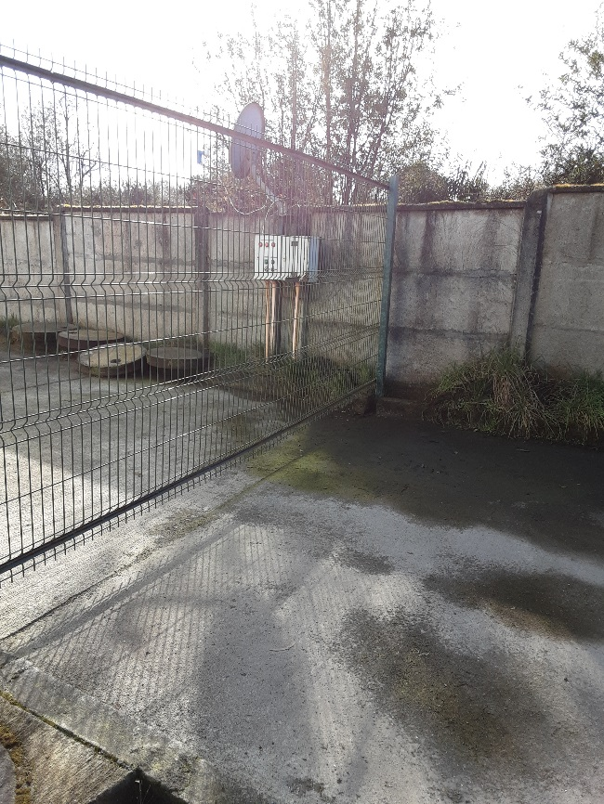 |  | 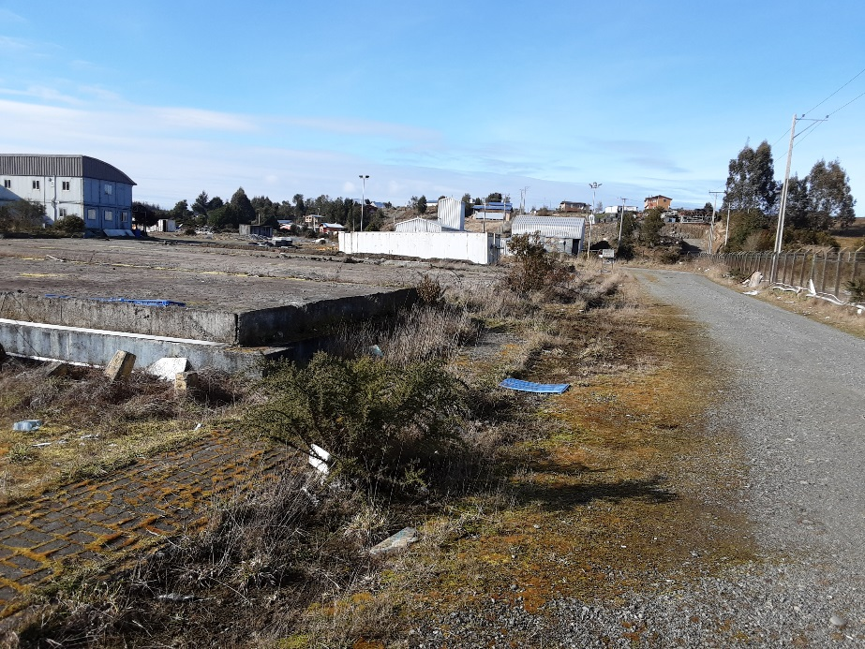
Fotografía 7. | Fecha: 02-08-2021 | Fotografía 8. | Fecha: 02-08-2021
Descripción del medio de prueba: Tablero control de riles tratados en taller de redes Nisa Redes S.A. |  | Descripción del medio de prueba: Planta Comsur.

Registros
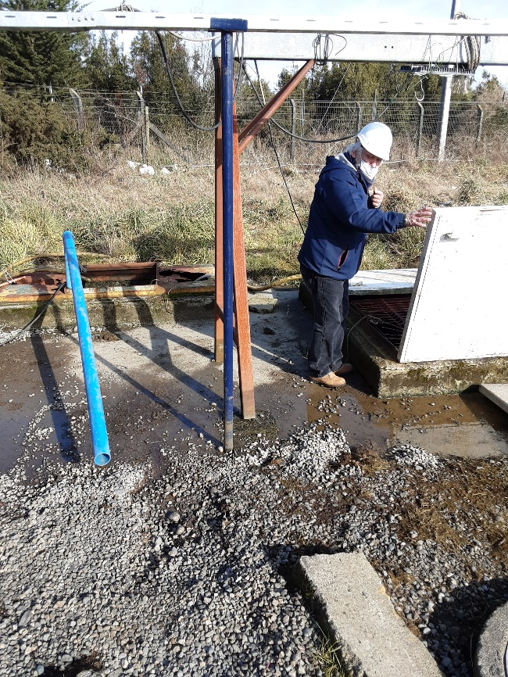 |  | 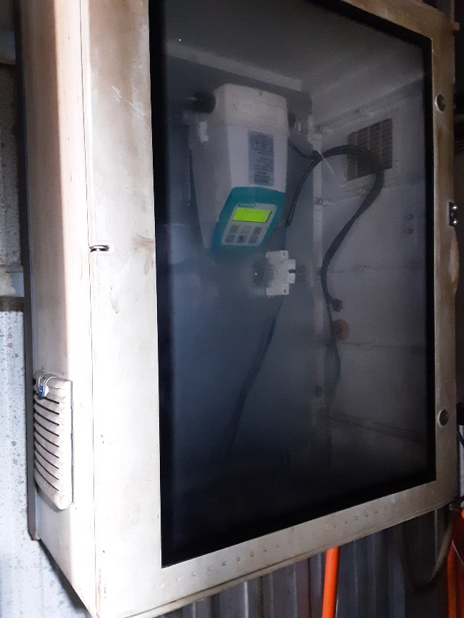
Fotografía 9. | Fecha: 02-08-2021 | Fotografía 10. | Fecha: 02-08-2021
Descripción del medio de prueba: Sector de recepción en la planta Comsur de los riles tratados en la unidad fiscalizable que llegan por medio de las bombas de impulsión de la fotografía n° 6. |  | Descripción del medio de prueba: Tablero control ESSAL en planta Comsur.

Registros
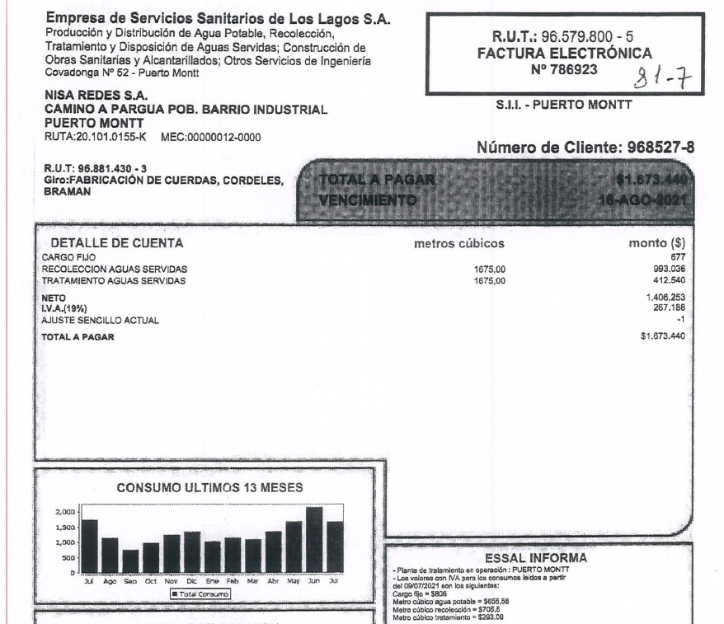
Fuente: Nisa Redes S.A.
Imagen 1. | Fecha: -----
Descripción del medio de prueba: Factura electrónica ESSAL n° 786923 asociada al pago del servicio de riles por parte de Nisa Redes S.A., a mayor detalle se observa recuadro con el consumo de los últimos 13 meses.

OTROS HECHOS

Otros Hechos N°1.
Descripción:

CONCLUSIONES

Los resultados de las actividades de fiscalización, asociados los Instrumentos de Carácter Ambiental indicados en el punto 3, permitieron concluir que se verifica la conformidad de las materias relevantes objeto de la fiscalización.

Lo indicado precedentemente, no exime al titular de ninguna clase de responsabilidad que pudiese contraer por cualquier hallazgo, respecto del instrumento que lo regula, que se produzca con anterioridad o simultaneidad a la fecha en que se efectuó la citada actividad de fiscalización ambiental, y no hubiera sido directamente percibido en la misma por el fiscalizador.

ANEXOS

N° Anexo | Nombre Anexo
1 | Acta inspección ambiental – 02.08.2021
2 | Factura electrónica ESSAL n° 786923  Factura electrónica ESSAL n° 799612

